Министерство науки и высшего образования и Российской Федерации
Федеральное государственное автономное образовательное учреждение высшего образования
«СЕВЕРО-ВОСТОЧНЫЙ ФЕДЕРАЛЬНЫЙ УНИВЕРСИТЕТ ИМЕНИ М.К. АММОСОВА»
Технический институт (филиал) ФГАОУ ВО «СВФУ» в г. Нерюнгри

Кафедра педагогики и методики начального обучения

ФОНД ОЦЕНОЧНЫХ СРЕДСТВ

Б1.О.22.03 Конфликтология

для программы бакалавриата
по направлению подготовки
44.03.05 – Педагогическое образование (с двумя профилями подготовки)
Профиль: Дошкольное образование и начальное образование
Форма обучения: заочная

Нерюнгри 2020

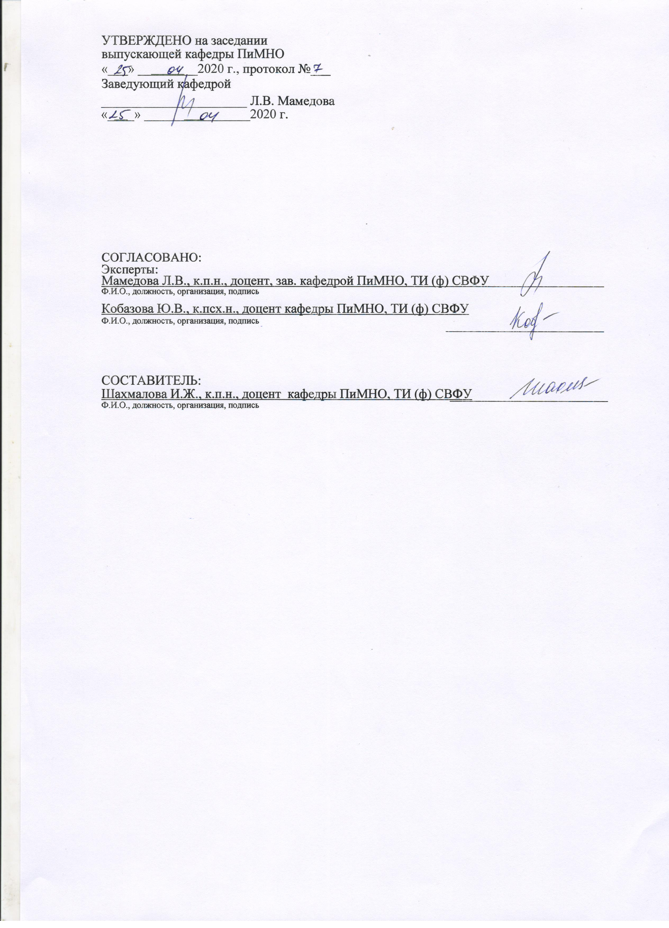

Паспорт фонда оценочных средств
по дисциплине (модулю) Конфликтология

№  п/п | Контролируемыеразделы (темы) дисциплины | Планируемые результаты освоения программы (содержание и коды компетенций) | Планируемые результаты обучения по дисциплине | Наименование оценочного средства
1. | Методология, история и  теоретические основания  конфликтологии. | Определяет свою роль в социальном взаимодействии и командной работе, исходя из стратегии сотрудничества для достижения поставленной цели (УК-3.1);  Учитывает особенности поведения и интересы других участников при реализации своей роли в социальном взаимодействии и командной работе (УК-3.2);  Анализирует возможные последствия личных действий в социальном взаимодействии и командной работе и строит продуктивную совместную деятельность (УК-3.3);  Определяет состав участников образовательных отношений, их права и обязанности в рамках реализации образовательных программ, в том числе в урочной деятельности, внеурочной деятельности, коррекционной работе (ОПК-7.1);  Проводит отбор и применение форм, методов и технологий взаимодействия и сотрудничества участников образовательных отношений в различных видах деятельности (ОПК-7.2);  Планирует и организует деятельность основных участников образовательных отношений в рамках реализации образовательных и других видов программ (ОПК-7.3);  Владеет методами анализа педагогической ситуации, профессиональной рефлексии на основе специальных научных знаний в соответствии с предметной областью согласно освоенному профилю (профилям) подготовки (ОПК-8.4). | Знать: категории конфликтологии, основные модели управления конфликтом, специфику различных видов конфликтов: внутриличностных, межличностных, групповых; организационных, семейных, педагогических;  Уметь: анализировать теоретические подходы к конфликтам, уметь прогнозировать и программировать коммуникативные ситуации; анализировать ситуации конфликтного взаимодействия (структуру и динамику). Применять методы психологического воздействия, направленные на разрешение различных видов конфликтов. Уметь осуществлять процедуры переговоров и посредничества как форм управления конфликтом;  Владеть: понятийным аппаратом в области конфликтологии; инструментарием диагностики конфликтов; методами организации и проведения социально-психологических процедур по профилактике и разрешению конфликтов. | Анализ теоретического материала, выполнение практических заданий, написание терминологического диктанта (внеауд.СРС) Самостоятельное изучение тем (внеад СРС).  Выполнение письменных практико-ориентированных заданий (внеауд СРС), контрольная работа, зачет с оценкой
2. | Общая теория конфликта.
3. | Феноменология  конфликта.
4. | Предупреждение и разрешение конфликтов.
5. | Сущность конфликта и его структура
* Наименование темы(раздела)указывается в соответствии с рабочей программой дисциплины.
Министерство науки и высшего образования Российской Федерации
Технический институт (филиал) федерального государственного автономного образовательного учреждения высшего образования «Северо-Восточный федеральный университет имени М.К. Аммосова» в г. Нерюнгри

КАФЕДРА ПЕДАГОГИКИ И МЕТОДИКИ НАЧАЛЬНОГО ОБУЧЕНИЯ

- Темы семинарских занятий
Тема 1. История развития конфликтологии.
- Исторические условия возникновения конфликтологии.
- Эволюция конфликтологических взглядов в истории философско-социологической мысли (Особенности развития воззрений на конфликт в древние времена, средние века, эпоху Возрождения, Новое время. Воззрения на природу конфликта в 19-20 века. Возникновение и развитие конфликтологии как теории и как практики.).
- Связь конфликтологии с другими науками.
- Современные проблемы развития конфликтологии.
- Понятие социальных конфликтов. Основные теории изучения социальных конфликтов: теория ограниченных ресурсов и теория потребностей человека.
- Причины возникновения социальных конфликтов.
Тема 2. Понятие конфликта, его необходимые и достаточные условия, содержание конфликта.
- Понятие конфликта. Предмет конфликта, образ конфликтной ситуации, мотивы конфликта и позиции конфликтующих сторон и их роль в анализе конфликта.
- Субъекты конфликта и их характеристика.
- Образ конфликтной ситуации, мотивы конфликта и позиции конфликтующих сторон и их роль в анализе конфликта.
- Типы конфликтных ситуаций.
- Причина конфликтов и конфликтная ситуация.
Тема 3. Теория развития конфликта
      - Классификация конфликтов и причины конфликтов.
      - Динамика развития конфликта. Этапы и фазы конфликта.
      - Причина и конфликтная ситуация. Типы конфликтных ситуаций.
      - Необходимые и достаточные условия возникновения конфликта.
      - Формулы конфликта. Зависимость конфликта от конфликтогенов.
      - Закон эскалации конфликтов (формула А). Зависимость конфликта от конфликтной ситуации и инцидента (формула Б). Зависимость конфликта от двух и более конфликтных ситуаций (формула В).
- Конфликты и трансактный анализ. Понятие трансакции и их типы.
- Основные поведенческие характеристики Родителя, Взрослого, Ребенка. Алгоритм трансактного анализа.
Тема 4. Основные психологические концепции внутриличностных конфликтов.
- Понятия внутриличностного конфликта и его особенности.
- Основные психологические концепции внутриличностных конфликтов.
- Формы проявления внутриличностных конфликтов и их симптомы.
- Внутриличностный конфликт и борьба мотивов.
- Формы проявления внутриличностных конфликтов и их симптомы: неврастения, эйфория, регрессия, проекция, номадизм, рационализм.
- Особенности возникновения внутриличностных конфликтов, связанных с различными видами профессиональной деятельности: менеджера, юриста, социального работника, специалиста PR, психолога, педагога
- Способы разрешения внутриличностных конфликтов и их содержание: компромисс, уход, переориентация, сублимация, идеализация, вытеснение, коррекция.
- Психологическая защита.
- Последствия внутриличностного конфликта.
Тема 5. Основные подходы в изучении межличностных конфликтов.
- Общее понятие межличностных конфликтов.
- Мотивационный подход М. Дойча и Г. Макклинтона. Когнитивный подход. Деятельностный подход. Организационный подход и др.
- Классификация межличностных конфликтов.
- Уровни развития межличностных конфликтов.
Тема 6.Межличностные конфликты и межличностные отношения.
      - Понятие и особенности межличностных конфликтов и межличностных отношений.
      - Взаимоположительные и взаимоотрицательные конфликты; односторонне положительно-отрицательные и односторонне противоречиво-положительные конфликты; взаимно противоречивые и безразличные конфликты.
      - Психологические признаки межличностных конфликтов.
      - Специфика проявления причин межличностных конфликтов в различных видах профессиональной деятельности и пути их разрешения.
      - Варианты исхода межличностных конфликтов. Предупреждение и разрешение межличностных конфликтов. Косвенные методы урегулирования межличностных конфликтов.
Тема 7. Понятие групповых конфликтов и их структура.
- Понятие групповых конфликтов и их структура.
- Классификация групповых конфликтов. Виды групповых конфликтов. Классификация межгрупповых конфликтов.
- Особенности образа конфликтной ситуации в групповых конфликтах.
- Конфликт типа «личность-группа» и его особенности.
- Конфликт между лидером и группой; конфликт между рядовым членом группы и группой.
- Причины конфликта «личность-группа» и их проявление в различных видах профессиональной деятельности.
- Социально-психологические и индивидуально-психологические причины.
- Пути разрешения конфликтов между личностью и группой.
- Межгрупповые конфликты, их причины и функции. Формы протекания межгрупповых конфликтов и способы их разрешения.
- Последствия конфликтов в группе.
Тема 8. Общение как основной элемент в конфликтном взаимодействии.
- Понятие технологий эффективного общения и их разновидности.
- Общение как основной элемент в конфликтном взаимодействии. Основные фазы общения.
- Коммуникативный, интерактивный и перцептивный аспекты общения и их функции в конфликте.
- Достижение взаимопонимания, конструктивного взаимодействия и эмпатии в общении.
- Понятие технологий рационального поведения в конфликте.
- Правила и кодексы поведения в конфликтном взаимодействии.
- Способы нахождения решения проблем и задач делового общения.
- Процесс принятия решений в деловом общении.
Тема 9.Переговорный процесс, его функции и основное содержание.
- Переговорный процесс, его функции и основное содержание.
- Модели поведения партнеров в переговорном процессе («Избегающий», «Уступающий», «Отрицающий», «Наступающий»).
- Модель «взаимных выгод» М. Фаллет. Метод принципиального проведения переговоров Р. Фишер и У. Юрии. Модель «Уступок – сближения».
- Динамика переговорного процесса. Методы ведения переговоров.
- Технологии общения в переговорном процессе.
- Технологии управления эмоциями в переговорном процессе. Д. Скотт и ее технологии управления эмоциями («заземление», «визуализация», «проецирование», «очищение ауры»).
- Правила самоконтроля эмоций (эмоциональная выдержка, рационализация эмоций и поддержание высокой самооценки) и их применение в переговорном процессе.
- Манипулятивные технологии в переговорном процессе.
- Понятие и цели деловых переговоров.
- Подготовка деловых переговоров.
- Технология стратегий и тактик в переговорном процессе.
Тема 10. Модели поведения личности в конфликтном взаимодействии и их характеристика.
- Модели поведения личности в конфликтном взаимодействии и их характеристика.
- Стратегии поведения личности в конфликте.
- Двухмерная модель Томаса-Киллмена стратегии поведения в конфликте.
- Типы конфликтных личностей.
- Теория акцентуации характеров: К. Леонгард, А.Е. Личко и др.
- Конфликтная личность демонстративного и ригидного типа.
- Конфликтная личность неуправляемого и сверхточного типа.
- Конфликтная личность «бесконфликтного» типа.

Критерии оценки:
При оценке ответа студента используются следующие критерии:
- полнота и правильность ответа;
- степень осознанности, понимания изученного;
- языковое оформление ответа.
0 баллов – ставится, если студент не готов.
2 балла – демонстрирует, лишь поверхностный уровень знаний, на вопросы отвечает нечетко и неполно.
3 балла - студент показывает поверхностные знания, допускает ошибки, но указанные недостатки позднее ликвидировал, в рамках установленного преподавателем графика.
4 балла – студент обладает необходимыми навыками научно-исследовательского анализа, с достаточной полнотой излагает учебный материал, обнаруживает понимание материала, не достаточно точно обосновывает свои суждения, затрудняется в приведение примеров.
6 баллов – выставляется за грамотно изложенный материал, показан высокий уровень освоения студентом учебного материала; проявляет умение использовать теоретические знания при выполнении практических задач; присутствует обоснованность и четкость изложения ответа; работа содержит обобщенные выводы и рекомендации; активно использованы электронные образовательные ресурсы.

Министерство науки и высшего образования Российской Федерации
Технический институт (филиал) федерального государственного автономного образовательного учреждения высшего образования «Северо-Восточный федеральный университет имени М.К. Аммосова» в г. Нерюнгри

КАФЕДРА ПЕДАГОГИКИ И МЕТОДИКИ НАЧАЛЬНОГО ОБУЧЕНИЯ

- Аттестационная работа
Аттестационная работа проверяет знание студентов по изученному разделу. Аттестационная работа представляет собой выполнение практико-ориентированных заданий в рамках семинаров и конспектирования тем для СРС

СРС 1. Теории механизмов возникновения конфликтов.
СРС 2. Конфликты и трансакционный анализ.
СРС 3. Приведите примеры различных типов внутриличностного конфликта из литературы.
СРС 4. Подберите примеры различных стратегий из художественных произведений.
СРС 5. Подберите пословицы и поговорки, в которых присутствует прямо противоположное отношение к конфликту. Объясните противоречия, которые доносит до нас народная мудрость.

Критерии аттестационной работы
Критерии аттестационной работы
0 баллов - ставится, если студент не выполнил работу.
2 балла - студент демонстрирует хороший уровень знаний, твердо знает материал, н сдал работу в срок, в содержании работы допущены непринципиальные ошибки.
6 баллов - выставляется за грамотно изложенный материал, показан высокий уровень освоения студентом учебного материала; присутствует обоснованность и четкость изложения ответа; работа содержит обобщенные выводы и рекомендации.

Министерство науки и высшего образования Российской Федерации
Технический институт (филиал) федерального государственного автономного образовательного учреждения высшего образования «Северо-Восточный федеральный университет имени М.К. Аммосова» в г. Нерюнгри

КАФЕДРА ПЕДАГОГИКИ И МЕТОДИКИ НАЧАЛЬНОГО ОБУЧЕНИЯ

- Темы рефератов

Контрольная работа (12 семестр)
В рамках данной дисциплины выполняется контрольная работа по одной из ниже представленных тем:
1.Технологии регулирования конфликта: информационные, коммуникативные, социально психологические, организационные.
2. Динамика конфликта и содержание управления им.
3. Модели поведения личности в конфликтном взаимодействии и их характеристика.
4. Конфликтная личность демонстративного и ригидного типа.
5. Конфликтная личность неуправляемого и сверхточного типа.
6. Конфликтная личность «бесконфликтного» типа.
7. Пути разрешения конфликтов между личностью и группой.
8. Межгрупповые конфликты, их причины и функции.
9. Психология переговорного процесса по разрешению конфликтов.
10. Конфликт в социально-педагогическом процессе.
11. Технологии эффективного общения.
12. Конфликты в организации. Управление данными конфликтами.
13. Общественные конфликты.
14. Эффективное общение и рациональное поведение в конфликте.
15. Стратегия и тактика поведения в конфликте.
16. Особенности конфликтов в детско-родительских отношениях и их профилактика.
17. Коммуникативные тренинги и тренинги личностного роста как средство развития конфликтной компетентности.
18. Психологические особенности конфликтной личности.
19. Психологические условия успеха на переговорах.
20. Трансактный анализ конфликтов.

Критерии оценки:
0 баллов – ставится, если студент не сдал работу.
5 баллов - студент показывает поверхностные знания, допускает ошибки, но указанные недостатки позднее ликвидировал, в рамках установленного преподавателем графика.
6 баллов – ставится при условии, если студент демонстрирует, ниже среднего уровня знания, слабо владеет навыками анализа, не умеет использовать научную литературу.
7 баллов – студент демонстрирует хороший уровень знаний, твердо знает материал, но дает не точные ответы на заданные вопросы, в содержании работы допущены непринципиальные ошибки, которые должны быть позднее ликвидированы в ходе промежуточной аттестации.
8 баллов – студент обладает необходимыми навыками научно-исследовательского анализа, с достаточной полнотой излагает учебный материал, обнаруживает понимание материала, не достаточно точно обосновывает свои суждения, затрудняется в приведение примеров.
10 баллов – выставляется за грамотно изложенный материал, показан высокий уровень освоения студентом учебного материала; проявляет умение использовать теоретические знания при выполнении практических задач; присутствует обоснованность и четкость изложения ответа; работа содержит обобщенные выводы и рекомендации; активно использованы электронные образовательные ресурсы.

